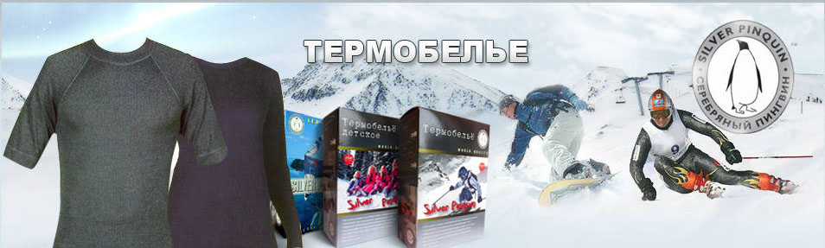


ПРАЙС- ЛИСТ НА ТЕРМОБЕЛЬЕ
«СЕРЕБРЯНЫЙ ПИНГВИН»
Олег Науменко
ТЕЛ. 8-911-760-60-99
europack@list.ru
www.silverpinquin.ru
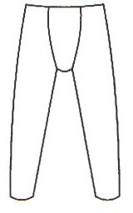  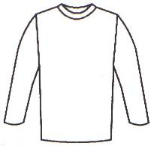  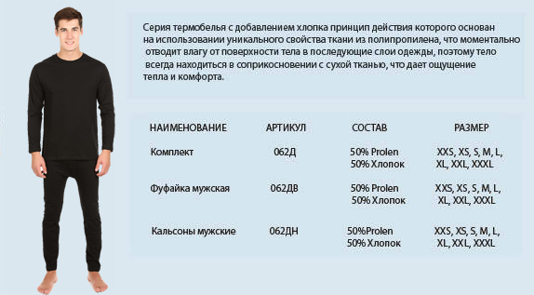 | -Цена 790руб  -Цена 400руб  -Цена 390руб
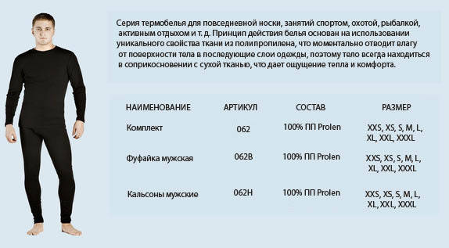 | -Цена 835руб  -Цена 425руб  -Цена 410руб
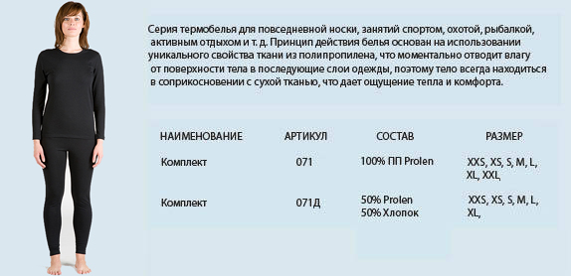 | -Цена 765руб  -Цена 740руб
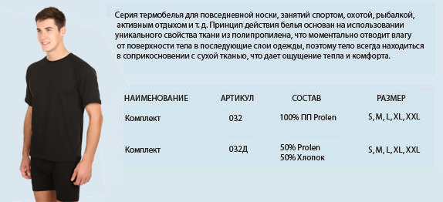  Трусы удлиненные 032Н 100% ПП Prolen S,M,L,XL | -Цена 590руб  -Цена 580руб  Цена  290руб
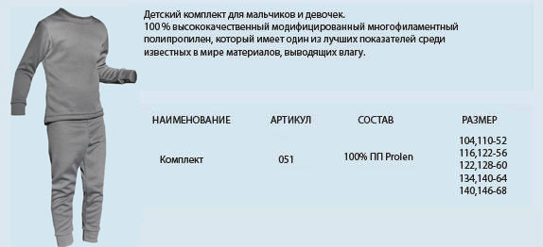 | -Цена 550руб
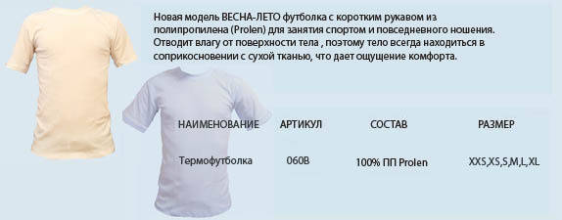 | -Цена 390руб

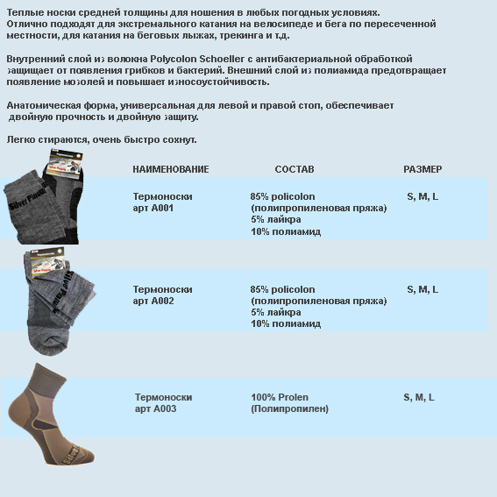 | Цена  -160руб  Цена  -160руб  Цена  -115руб

Мужские | XXS  (42)  170-176 | XS  (44)  170-16 | S  (46)  170-176 | M  (48-50)  170-176 | L  (52)  182-188 | XL  (54-56)  182-188 | XXL  (58-60)  182-188 | XXXL  (62)  182-188
Женские | XS  (40-42)  158-164 | S  (42-44)  158-164 | M  (44-46)  158-164 | L  (46-48)  170-176 | XL  (48-50)  170-176 | XXL  (50-52)  170-176
термоноски |  |  | 36-38 | 38-41 | 41-43

